**Скакун (Сушко) Марьяна (Skakunowa, Skakunicha Marjana z Suszkow)**

20 января 1789 г – венчание с Яном Скакуном (НИАБ 136-13-894, лист 67об, №3/1789-б (ориг)).

9 сентября 1790 г – крещение сына Иосифа (НИАБ 136-13-894, лист 11, №63/1790-р (ориг)).

16 января 1793 г – крещение сына Павла (НИАБ 136-13-894, лист 18об, №10/1793-р (ориг)), (РГИА 823-2-18, лист 246,№4/1793-р (коп)).

29 августа 1798 г – крещение сына Сымона (НИАБ 136-13-894, лист 36об, №39/1798-р (ориг)), (РГИА 823-2-18, лист 265,№39/1798-р (коп)).

6 января 1801 г – крестная мать Елисаветы Катерыны, дочери Ковалёв Леона и Марьяны с деревни Осово (НИАБ 136-13-894, лист 42об, №2/1801-р (ориг)).

4 июня 1803 г –крестная мать Юстына Базыля, сына Ковалей Данилы и Евдокии с деревни Осово (НИАБ 136-13-894, лист 51, №24/1803-р (ориг)).

**НИАБ 136-13-894:** Лист 67об. **Метрическая запись №3/1789-б (ориг).**

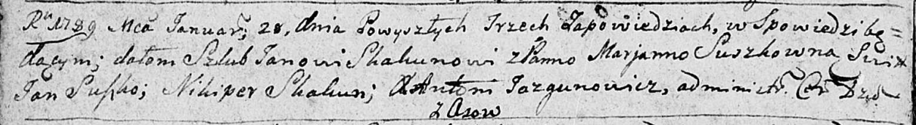

Дедиловичская Покровская церковь. 20 января 1789 года. Метрическая запись о венчании.

Skakun Jan – жених, с деревни Осовo.

Suszkowna Marjana – невеста.

Suszko Jan – свидетель.

Skakun Nikiper – свидетель.

Jazgunowicz Antoni – ксёндз.

**НИАБ 136-13-894:** Лист 11. **Метрическая запись №63/1790-р (ориг).**

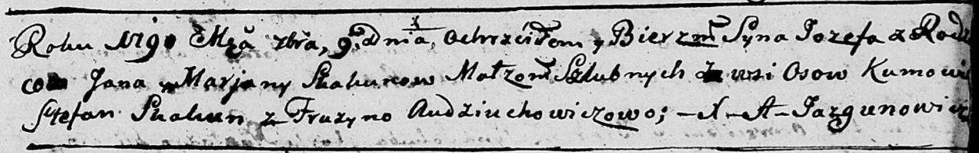

Дедиловичская Покровская церковь. 9 сентября 1790 года. Метрическая запись о крещении.

Skakun Jozef – сын родителей с деревни Осово.

Skakun Jan – отец.

Skakunowa Marjana – мать.

Skakun Stefan - кум.

Audziuchowiczowa Fruzyna - кума.

Jazgunowicz Antoni – ксёндз.

Лист 18-об. **Метрическая запись №10/1793-р (ориг).**

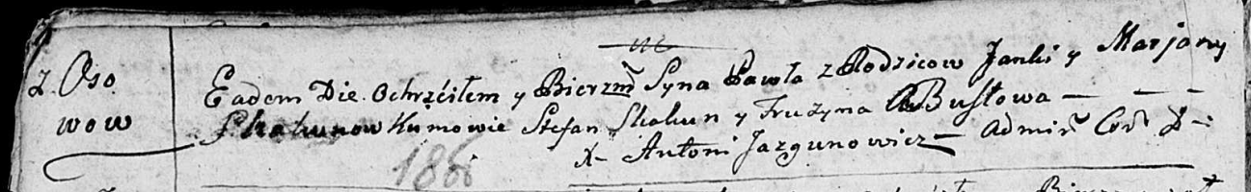

Дедиловичская Покровская церковь. 16 января 1793 года. Метрическая запись о крещении.

Skakun Paweł – сын родителей с деревни Осовo.

Skakun Janka – отец.

Skakunowa Marjana – мать.

Skakun Stefan - кум.

Busłowa Fruzyna - кума.

Jazgunowicz Antoni – ксёндз.

**РГИА 823-2-18:** Лист 246. **Метрическая запись №4/1793-р (коп).**

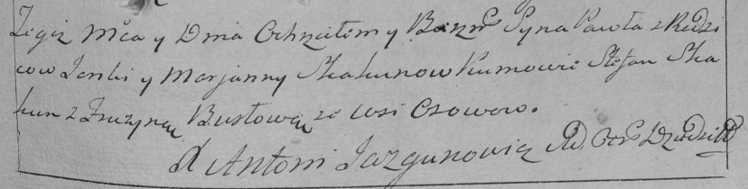

Дедиловичская Покровская церковь. 16 января 1793 года. Метрическая запись о крещении.

Skakun Paweł – сын родителей с деревни Осово.

Skakun Janka – отец.

Skakunowa Marjanna – мать.

Skakun Stefan – кум.

Busłowa Fruzyna – кума.

Jazgunowicz Antoni – ксёндз.

**НИАБ 136-13-894:** Лист 36об. **Метрическая запись №39/1798-р (ориг).**

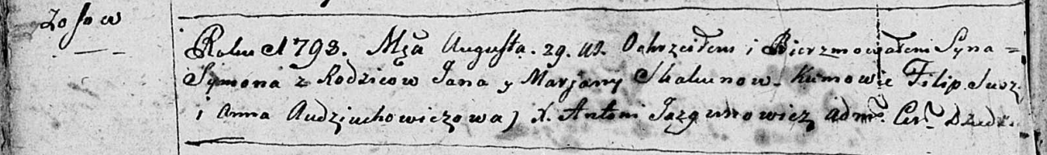

Дедиловичская Покровская церковь. 29 августа 1798 года. Метрическая запись о крещении.

Skakun Symon – сын родителей с деревни Осовo.

Skakun Jan – отец.

Skakunowa Marjana – мать.

[Suszko] Filip - кум.

Audziuchowiczowa Anna - кума.

Jazgunowicz Antoni – ксёндз.

**РГИА 823-2-18:** Лист 265. **Метрическая запись №39/1798-р (коп).**

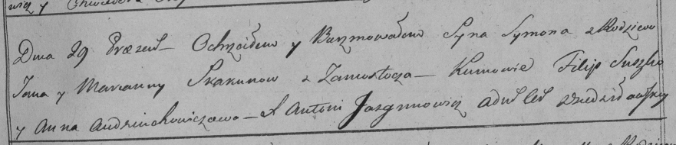

Дедиловичская Покровская церковь. 29 августа 1798 года. Метрическая запись о крещении.

Skakun Symon – сын родителей с деревни [Осово].

Skakun Jan – отец.

Skakunowa Marjanna – мать.

Suszko Filip – кум.

Audziuchowiczowa Anna – кума.

Jazgunowicz Antoni – ксёндз.

**НИАБ 136-13-894:** Лист 42об. **Метрическая запись №2/1801-р (ориг).**

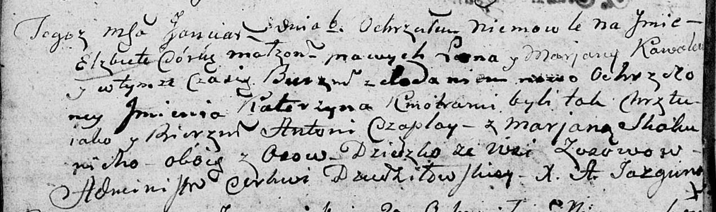

Дедиловичская Покровская церковь. 6 января 1801 года. Метрическая запись о крещении.

Kowalowna Elżbieta Katerzyna – дочь родителей с деревни Осовo.

Kowal Leon – отец.

Kowalowa Marjana – мать.

Czaplay Antoni – кум, с деревни Осовo.

Skakunicha Marjana – кума, с деревни Осовo.

Jazgunowicz Antoni – ксёндз.

**НИАБ 136-13-894:** Лист 51. **Метрическая запись №24/1803-р (ориг).**

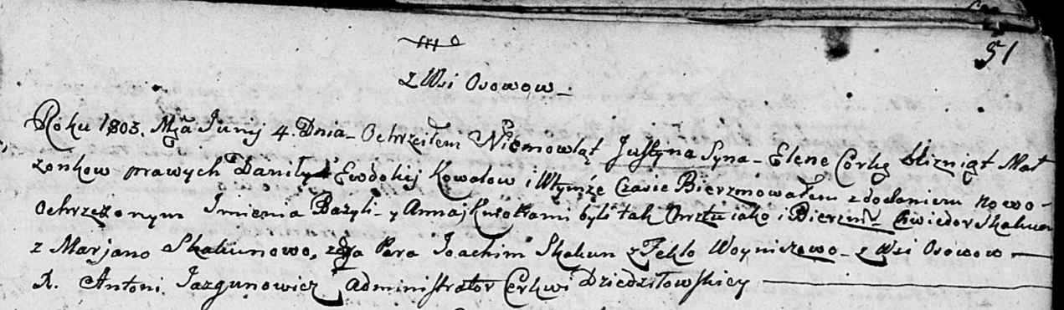

Дедиловичская Покровская церковь. 4 июня 1803 года. Метрическая запись о крещении.

Kowal Justyn Bazyli – сын родителей с деревни Осовo, близнец.

Kowalowna Elena Anna – дочь родителей с деревни Осовo, близнец.

Kowal Daniła – отец.

Kowalowa Ewdokija – мать.

Skakun Chwiedor – кум, крестный отец Юстына, с деревни Осовo.

Skakunowa Marjana – кума, крестная мать Юстына, с деревни Осовo.

Skakun Joahim – кум, крестный отец Елены, с деревни Осовo.

Woyniczowa Tekla – кума, крестная мать Елены, с деревни Осовo.

Jazgunowicz Antoni – ксёндз.